ОТЧЁТ О РЕАЛИЗАЦИИ ПРОЕКТА
01.06.2018 – 30.11.2018

Создание объектов виртуальной реальности для Музея Книги Научной библиотеки ТГУ

Проектный менеджер
Пархоменко Андрей, телеоператор ИДО

Томск 2018
Содержание

Краткая аннотация выполненных работ и достижение КПЭ проекта
Приложения
  - Сценарий экскурсии.
  - Примеры 3D моделей.
  - Дизайн меню приложения.
  - Видео-презентация приложения.
  - Ссылка на приложение.
Заключение

Краткая аннотация выполненных работ и достижение КПЭ проекта
Проект был нацелен на создание современного музейного пространства в Музее книги с помощью разработки приложения с элементами дополненной реальности и его использования в рамках экскурсий.

Результаты проекта по задачам
Нашей целью было создание интерактивной экскурсии по музею Книги, используя современные технологии, дополненную и виртуальную реальность. Было создано приложение для системы Android и установлено на планшеты находящиеся в музее Книги. Изменена большая часть процесса контакта посетителя с музеем. Такая комплексная трансформация позволила органично вписать в музей новые технологии, не просто создать, но еще и запустить процесс, научить пользоваться этой технологией как работников музея книги, так его посетителей. Для достижения цели представляемого проекта реализованы следующие задачи:

Результаты проекта по задачам
Задача | Результат выполнения
Создание сценария экскурсии по музею с использованием технологии дополненной реальности, погружающего посетителей в историю библиотеки, университета и книги. | Разработан сценарий экскурсии, с учетом использования планшетов с дополненной реальностью.
Оцифровка книг, создание 3D моделей книг. | Созданы 3D модели книг, анимация их загрузки, и есть возможность их почитать в приложении.
Создание 3D моделей для иллюстраций, трансформации книгопечатанья, процесса создания книги. | Созданы модели печатного станка, гравюры, стола сборки книги. Анимация их работы.
Разработка дизайна приложения, дизайна маркеров, размещение маркеров. | Разработано меню приложения, логотип, дизайн маркеров.
Обучение коллектива музея Книги работе с приложением. Презентация новой экскурсии для посетителей музея Книги. Подготовка отчета по проекту. | Проведена презентация приложения для сотрудников и посетителей музея книги.

В ходе решения задач было обеспечено достижение следующих запланированных КПЭ
Плановые целевые значения ключевых показателей эффективности (КПЭ) Проекта
№ п/п | Наименование КПЭ Проекта | Ед. изм. | Целевое значение КПЭ
1 | Разработка сценария | Кол-во | 1 сценарий
2 | Создание базы 3D моделей книг | Кол-во | 1 база
3 | Создание мобильного приложения с элементами дополненной реальности | Кол-во | 1 приложение для операционной системы Android
4 | Проведение презентации | Кол-во | Более 100 человек

Приложения
  - Сценарий экскурсии
https://phygitality.bitrix24.ru/~1yz9P
Техническое задание:
https://phygitality.bitrix24.ru/~Mt5Fb

  - 3D модели

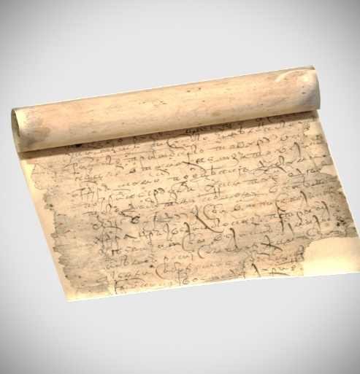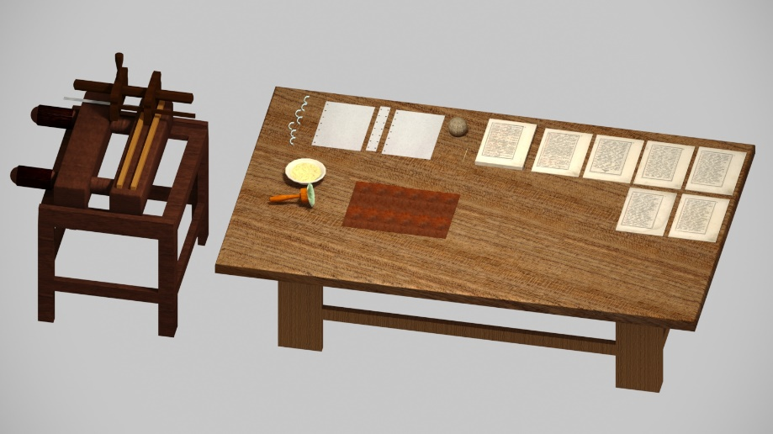

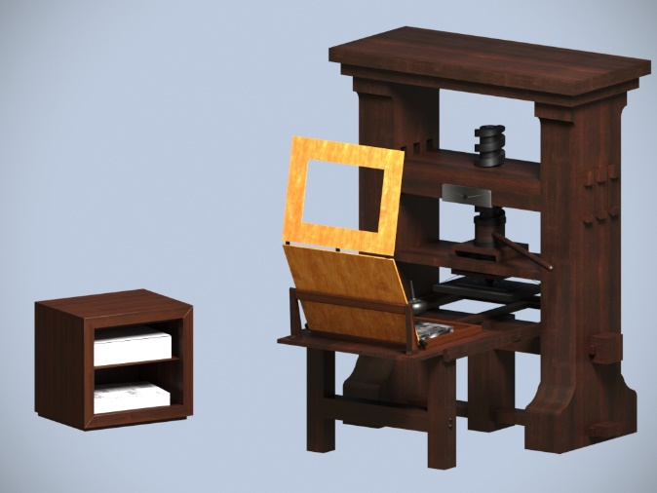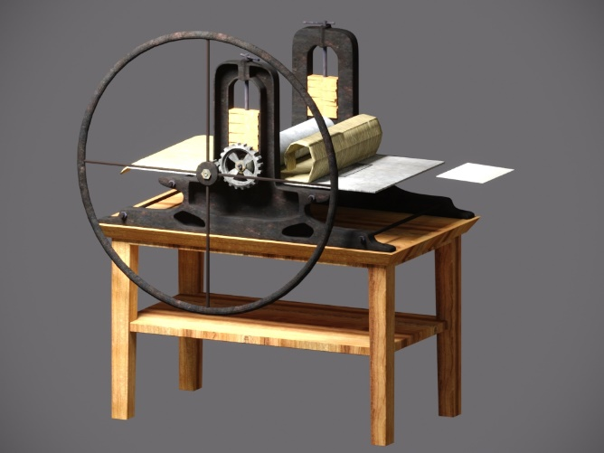

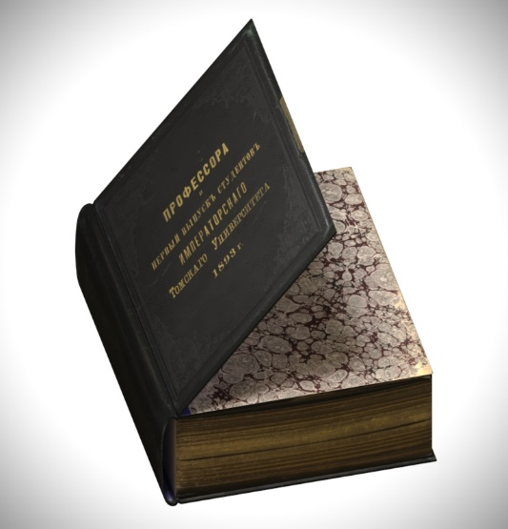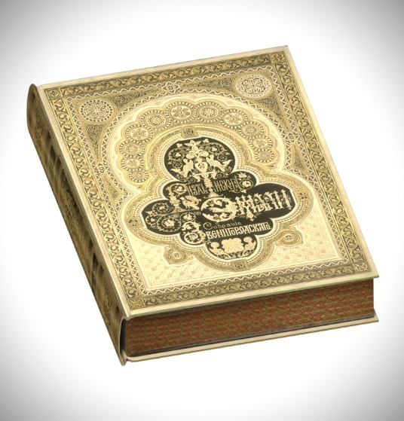

  - Дизайн меню приложения.

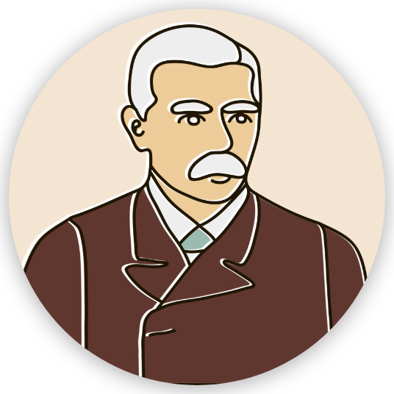
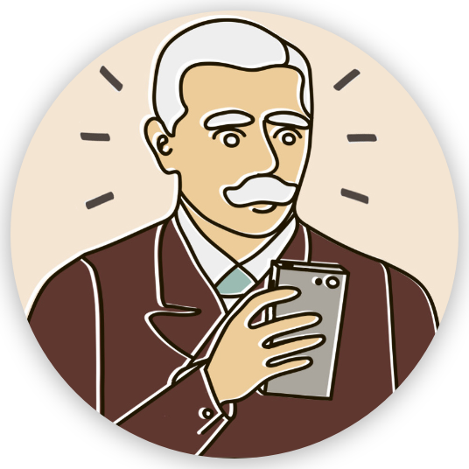

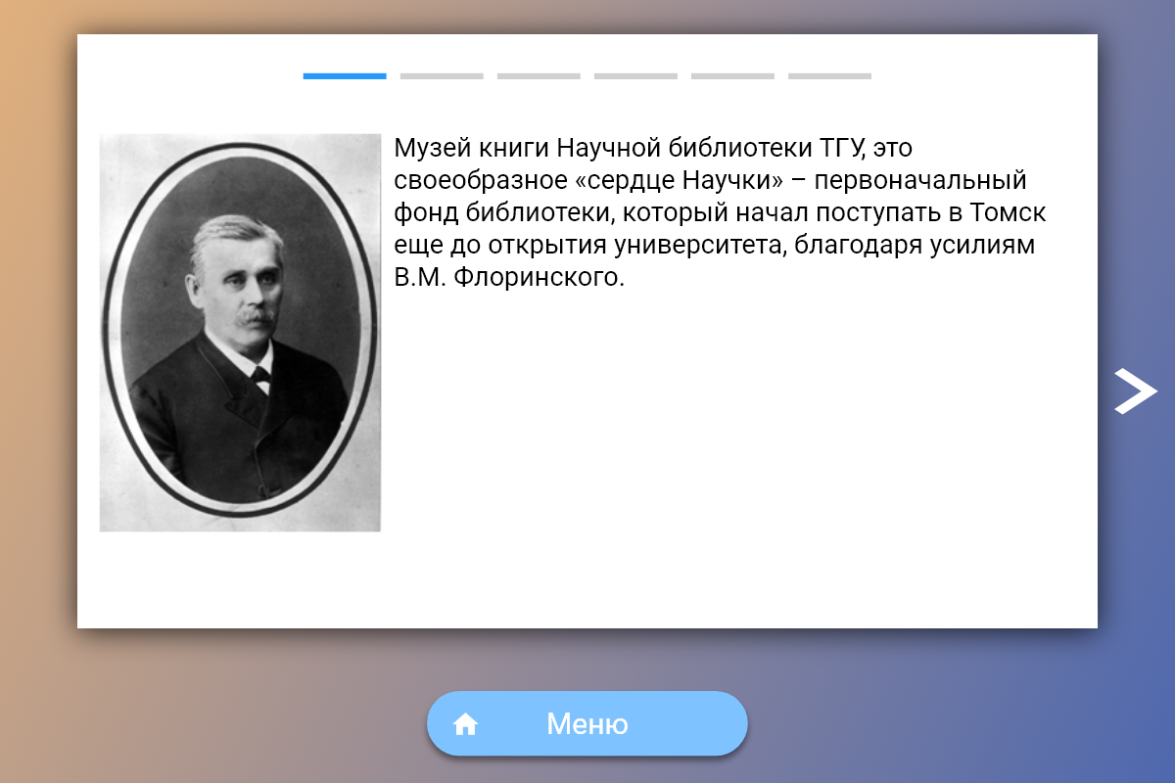

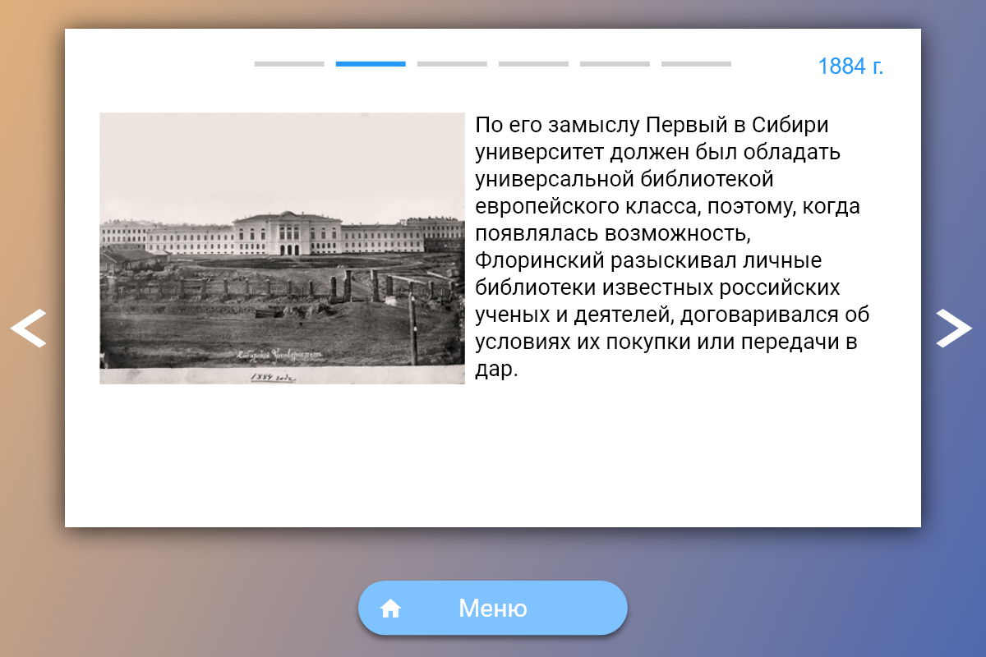
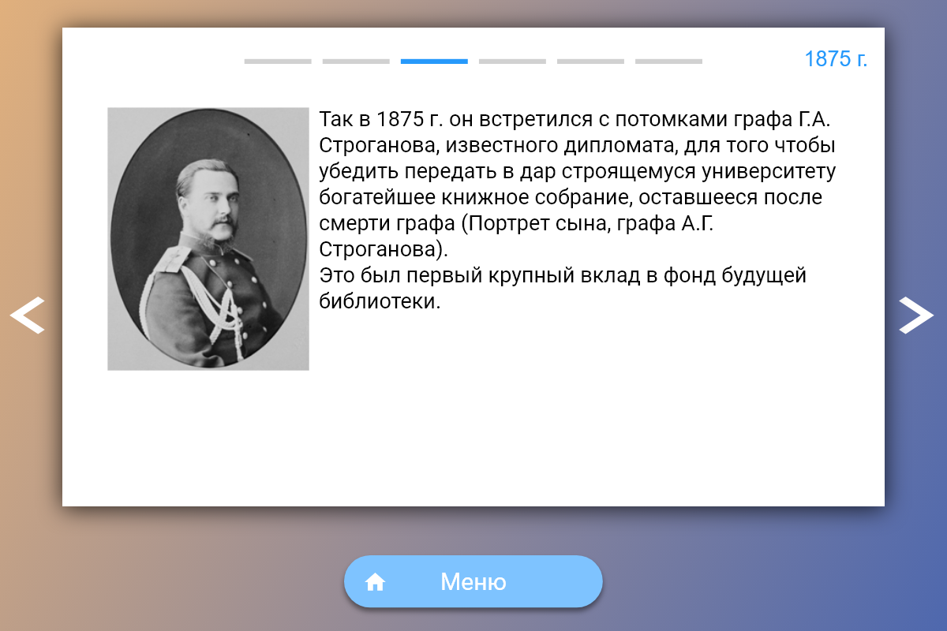
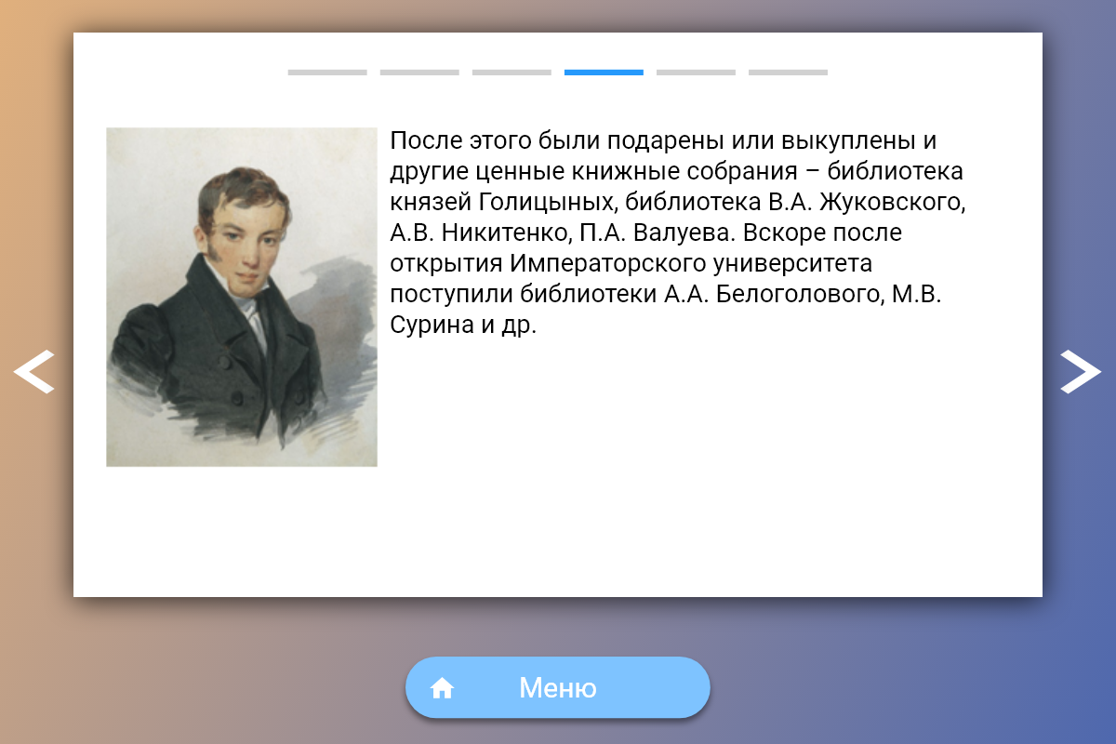
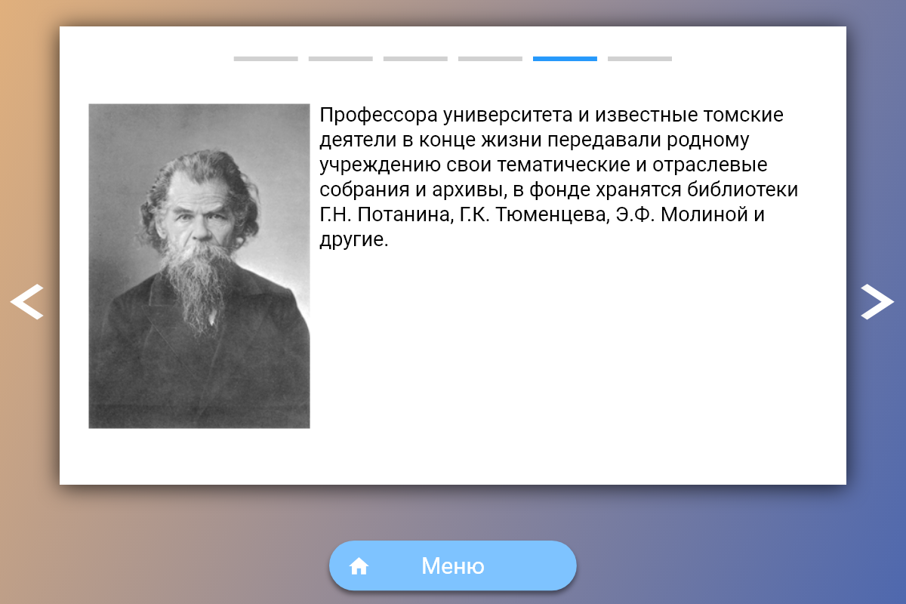
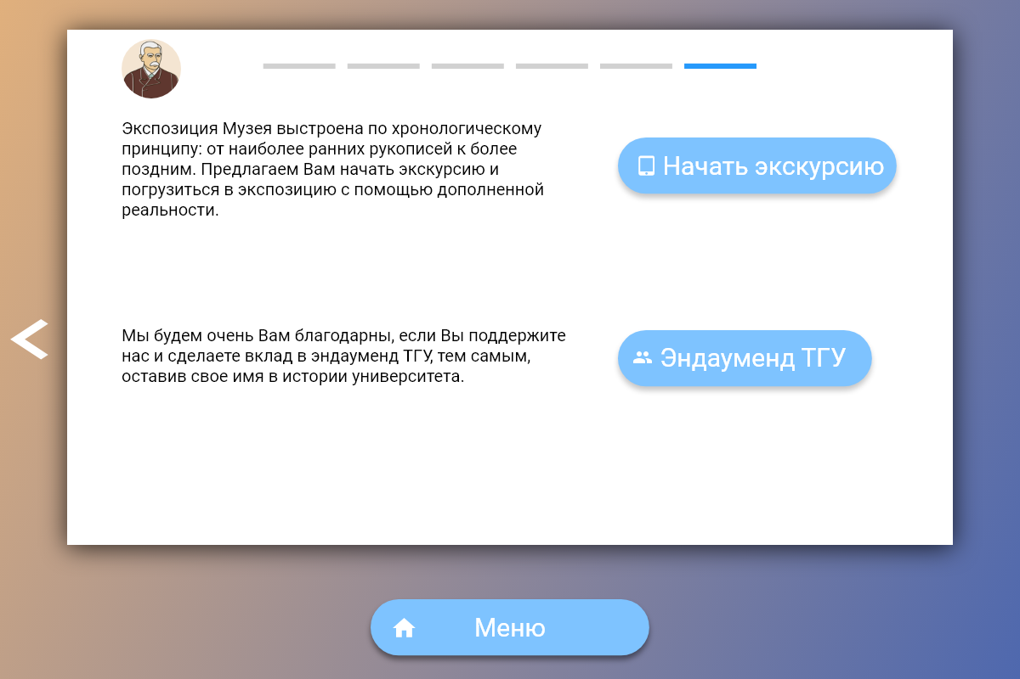

Дизайн маркеров:
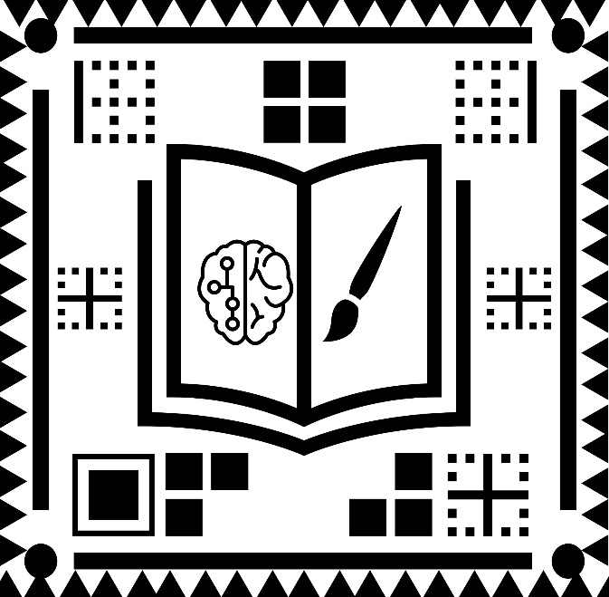
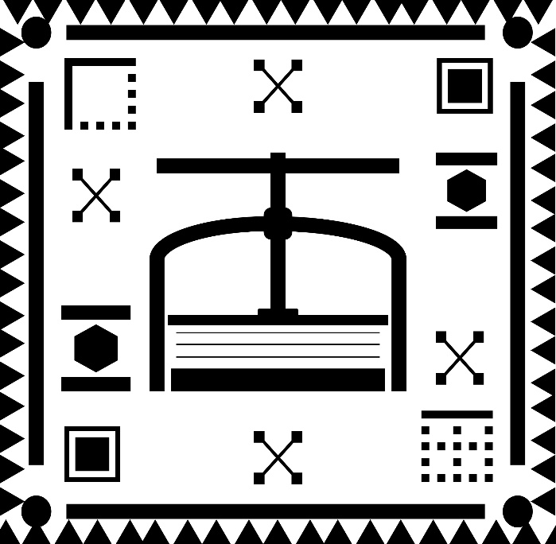
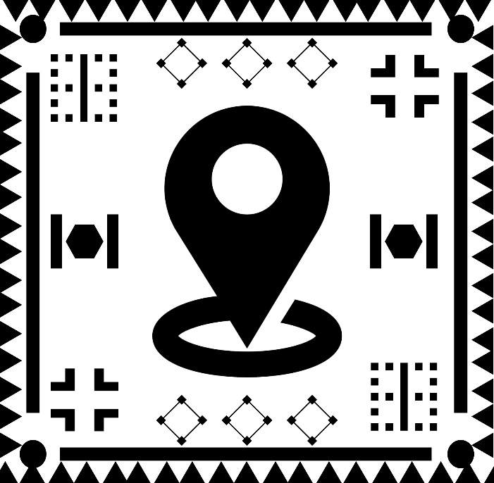
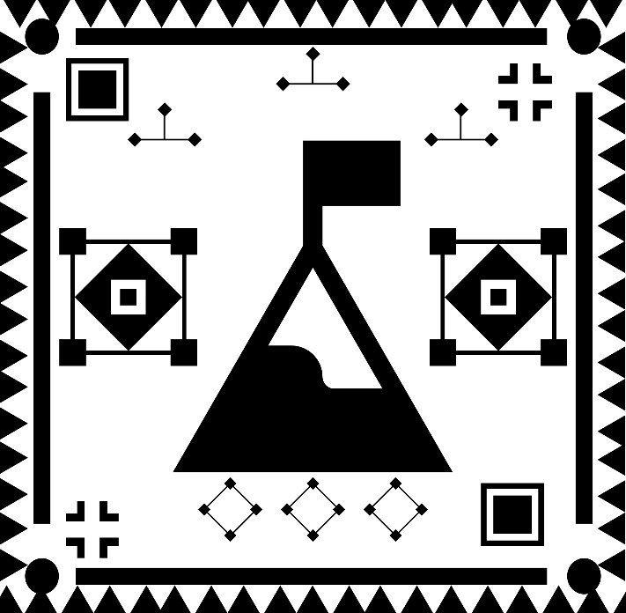

  - Видео-презентация приложения.
https://www.youtube.com/watch?v=DXOqA9QZtrQ&t
  - Ссылка на приложение.
https://phygitality.bitrix24.ru/~CZiUP

Заключение
Разработанная в 2018 году экскурсия, позволила посетителям по-новому взглянуть на книгу. С помощью современного оборудования экскурсии с дополненной реальностью проводятся для разных целевых аудиторий. Особенно такой формат проведения экскурсий нравиться школьникам и студентам.
По итогу была сделана видео презентация проекта: которую на данный момент просмотрели более 100 человек.

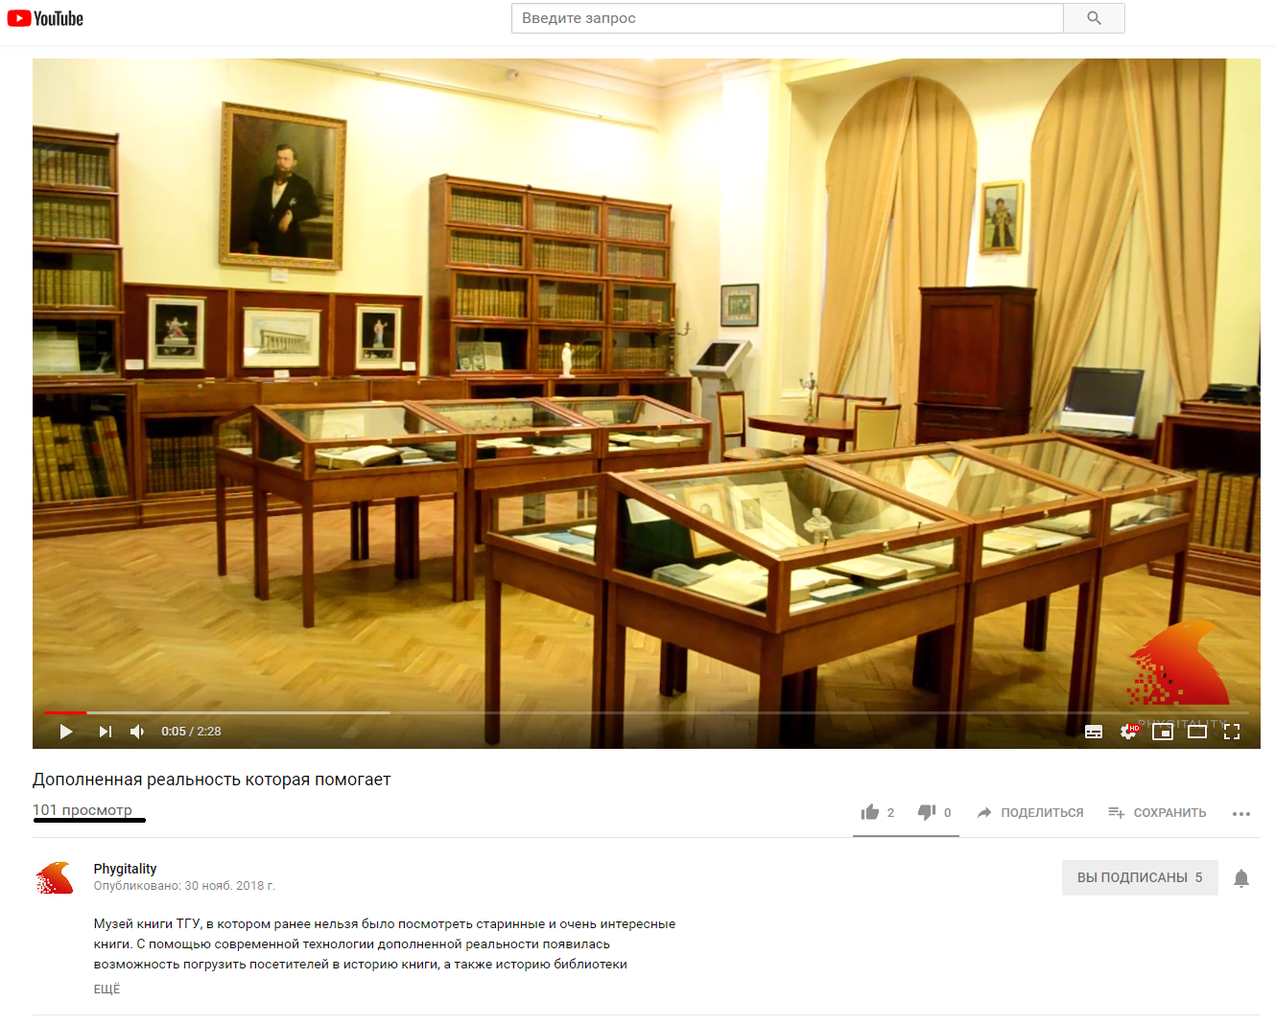
Пост с информацией о новом формате проведения экскурсий просмотрели более 1300 человек:
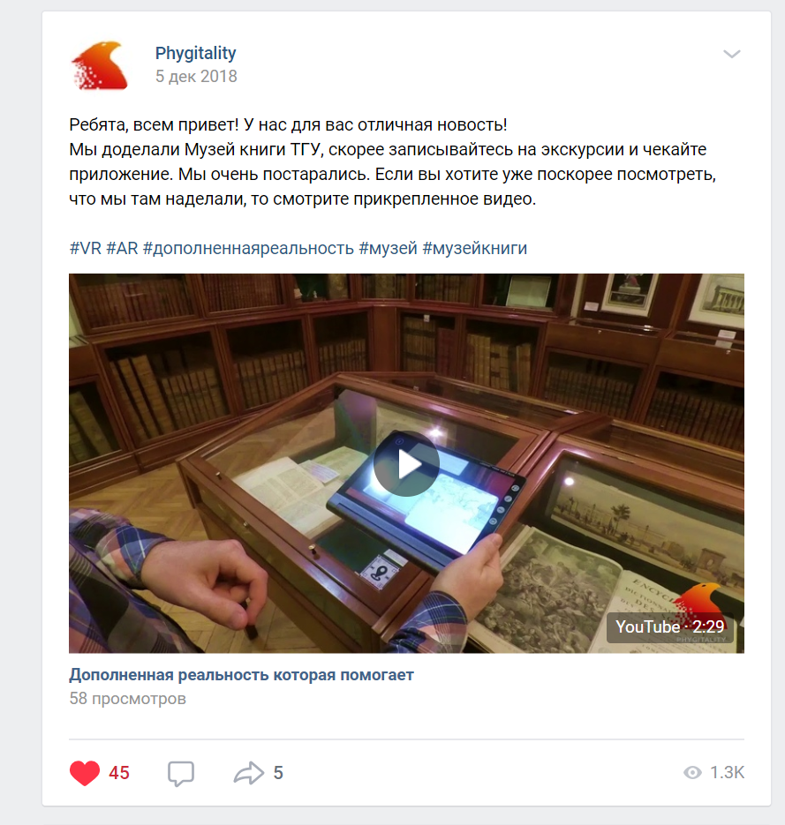
Результаты проекта предоставляют много возможностей для развития проекта, как в самом музее «Книги», например увеличение количества книг возможных к просмотру, так и за границами библиотеки для внедрения в другие музеи Томского государственного Университета.

